TITULO: TALLER DE PROGRAMACION PA – HTML/CSS
TEMA: INTRODUCCIÓN A DESARROLLO WEB
SUBTEMA: MANEJO DE BOOTSTRAP
OBJETIVO: El estudiante conoce y diferencia el framework de CSS y su vinculación con el documento HTML

Nombre estudiante_________ Curso PA_________ Fecha Entrega __________

Ejercicios – Semana 7 Manejo de Bootstrap

PASOS PARA ENLAZAR LAS LIBRERÍAS BOOTSTRAP
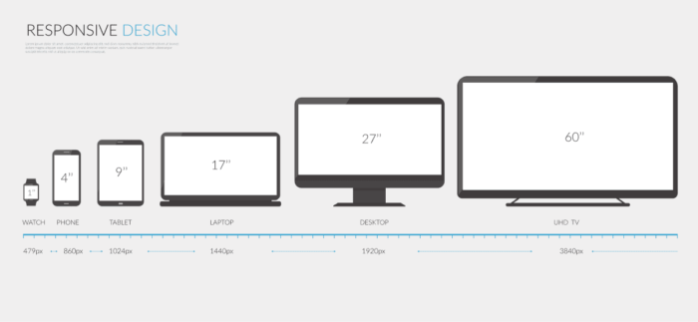

- Los enlaces de bootstrap nos permiten activar las librerías que presenta esta web, simplemente usa estos enlaces BootstrapCDN y cópialos dentro de la etiqueta <head>….</head>.

- Para enlazar librerías de estilos css: tipografías, botones, tablas
Para CSS
<link href="https://cdn.jsdelivr.net/npm/bootstrap@5.3.3/dist/css/bootstrap.min.css" rel="stylesheet" integrity="sha384-QWTKZyjpPEjISv5WaRU9OFeRpok6YctnYmDr5pNlyT2bRjXh0JMhjY6hW+ALEwIH" crossorigin="anonymous">

Para javascript
<script src="https://cdn.jsdelivr.net/npm/bootstrap@5.3.3/dist/js/bootstrap.bundle.min.js" integrity="sha384-YvpcrYf0tY3lHB60NNkmXc5s9fDVZLESaAA55NDzOxhy9GkcIdslK1eN7N6jIeHz" crossorigin="anonymous"></script>
GRID -CONTAINER CON BOOTSTRAP
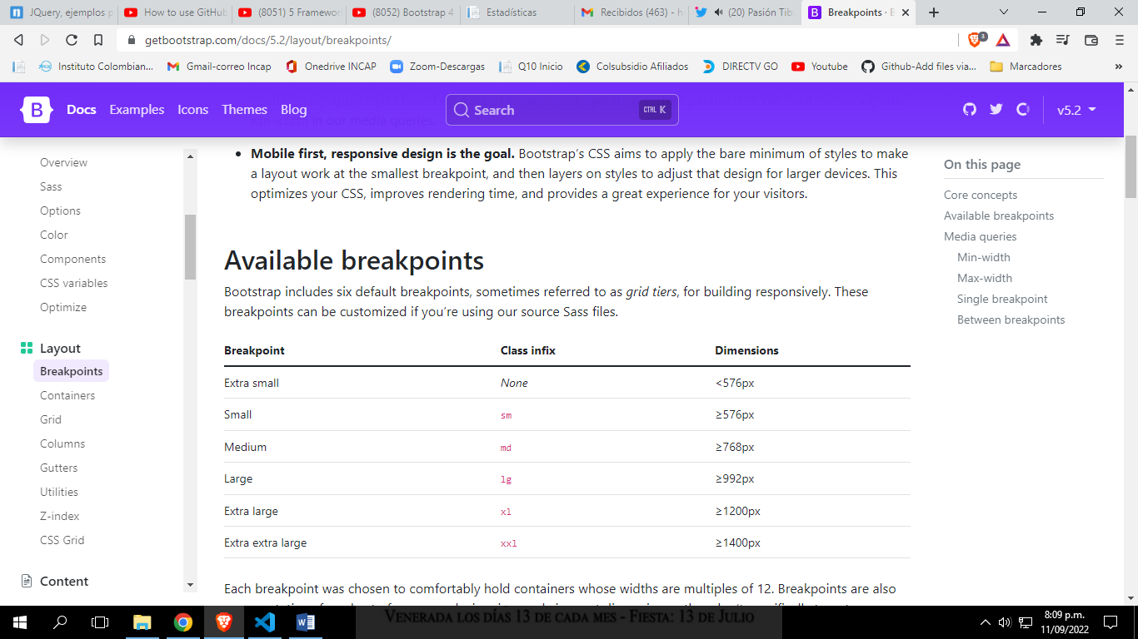
TIPOS DE BACKGROUND - COLOR - GRADIENT EN BOOTSTRAP
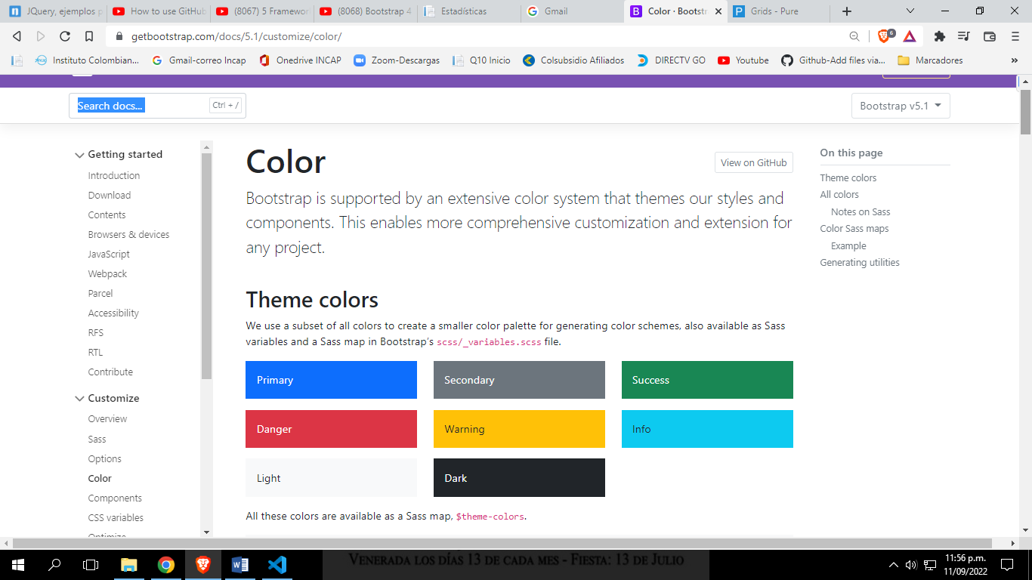

Background color
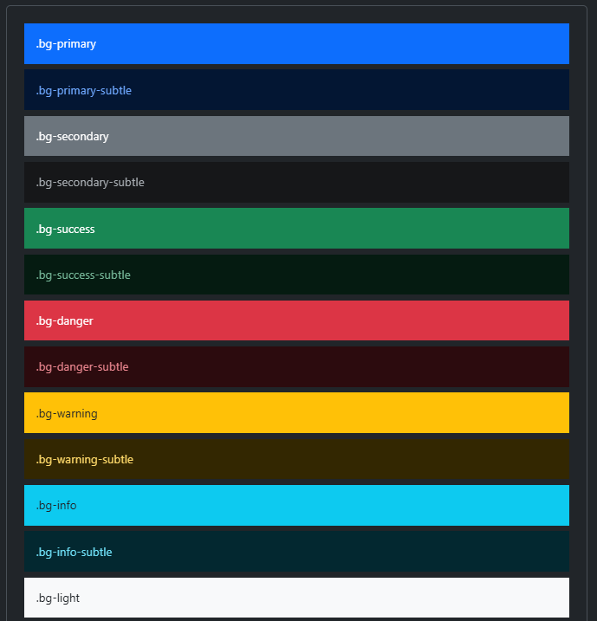

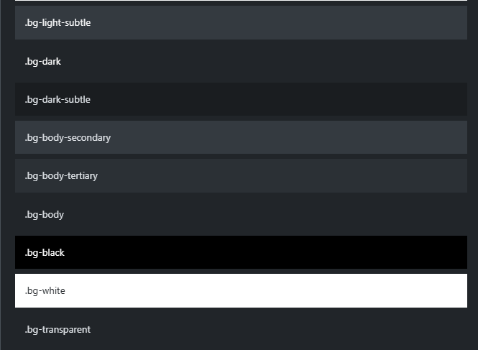

Background gradient

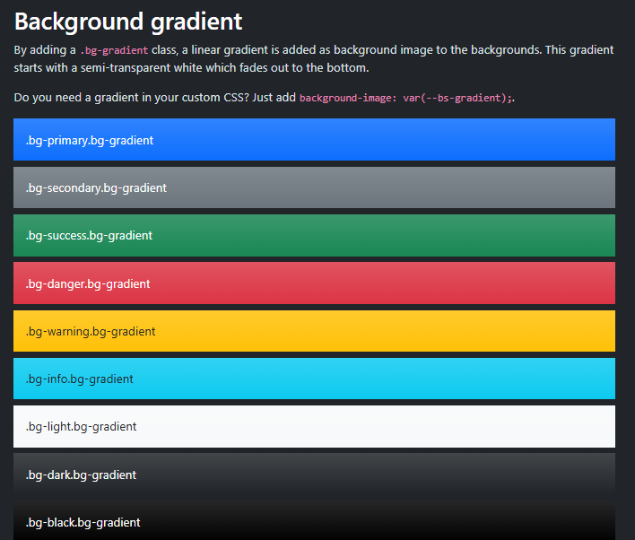
Opacidad
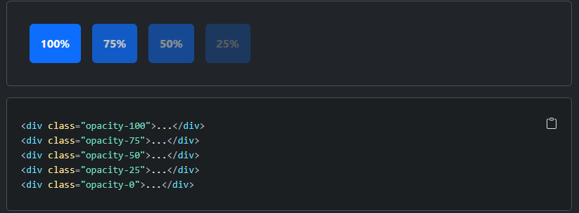

FONT SIZE
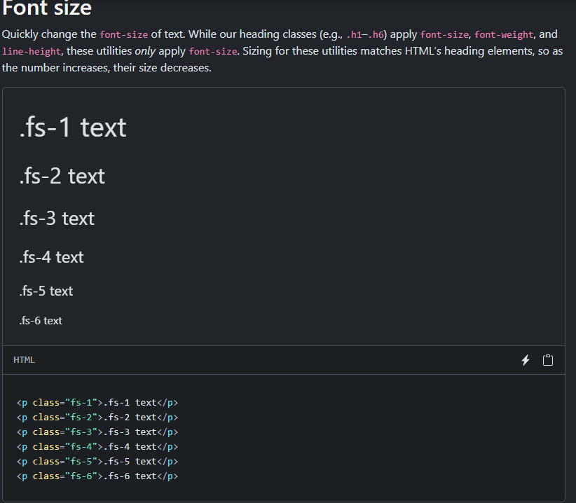

Sizing
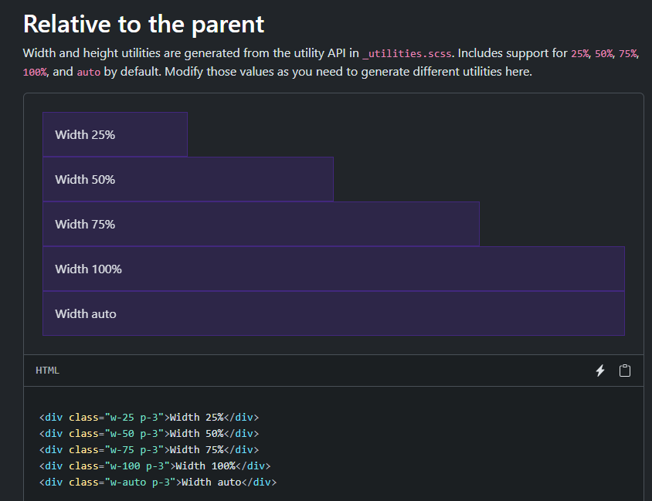
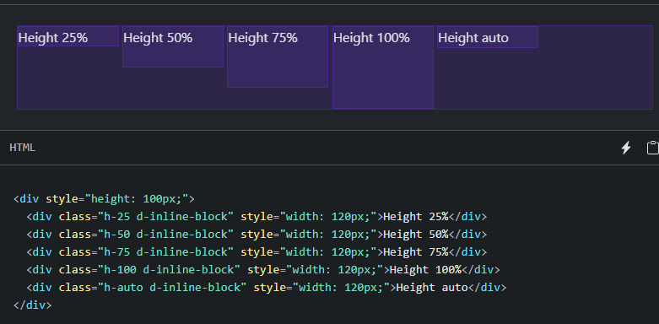
SPACING

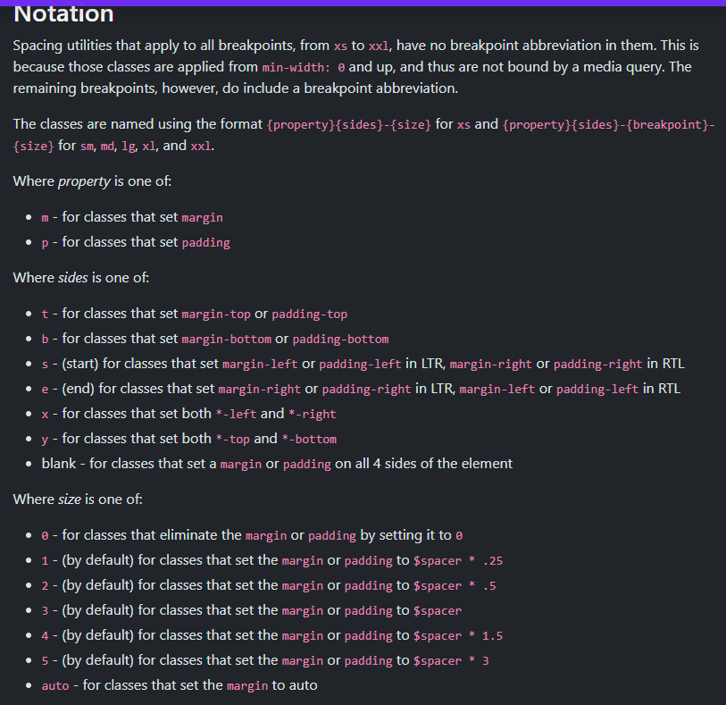
TEXT

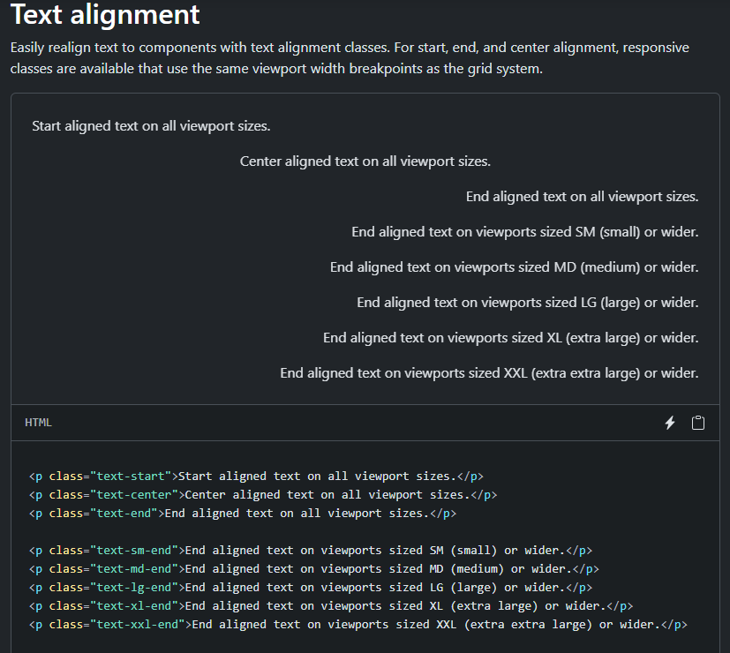

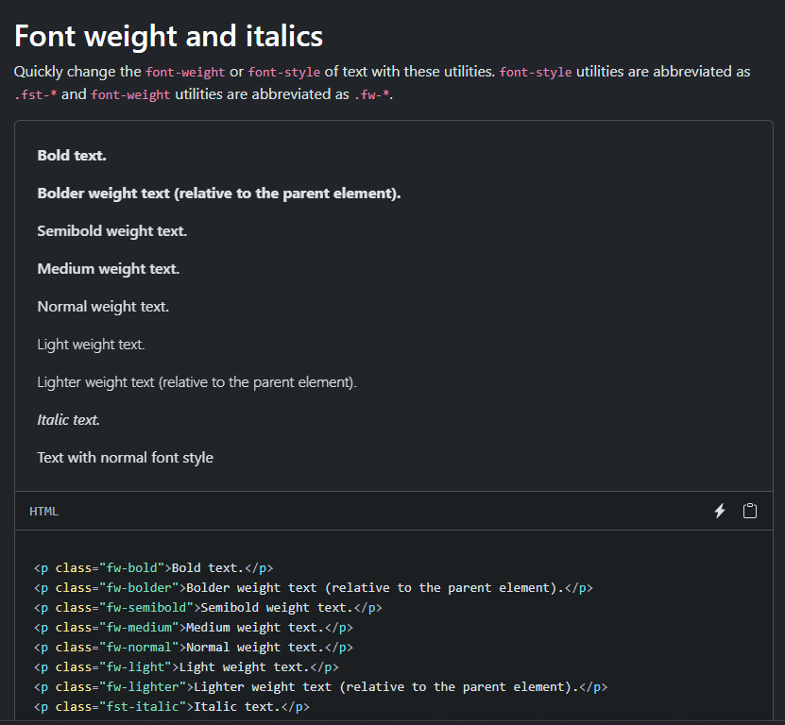
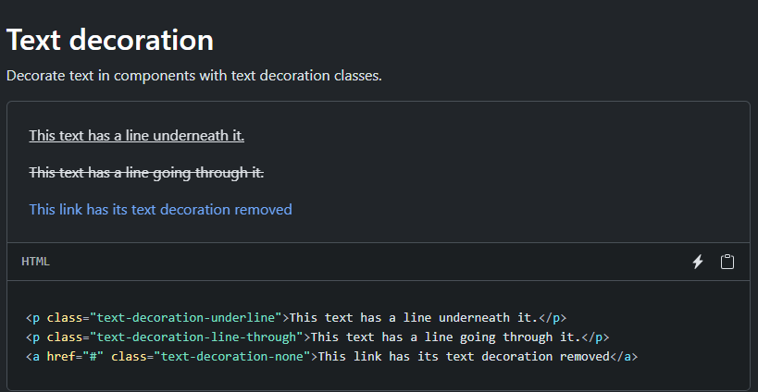
PAGINAS WEB UTILITARIAS PARA REALIZAR MODIFICACIONES DE CONTENIDO EN BOOTSTRAP
Fondos página web
https://www.svgbackgrounds.com/
https://coolbackgrounds.io/
https://uigradients.com/#CoolBlues
https://html-color-codes.info/codigos-de-colores-hexadecimales/
Fuentes externas
https://fonts.google.com/about
Fondos, imágenes, iconos:
https://www.pexels.com/es-es/
https://www.streamlinehq.com/
https://www.freepik.es/
https://pixabay.com/es/
https://www.flaticon.es/

VISTA WEB TALLER No. 1 BOOTSTRAP
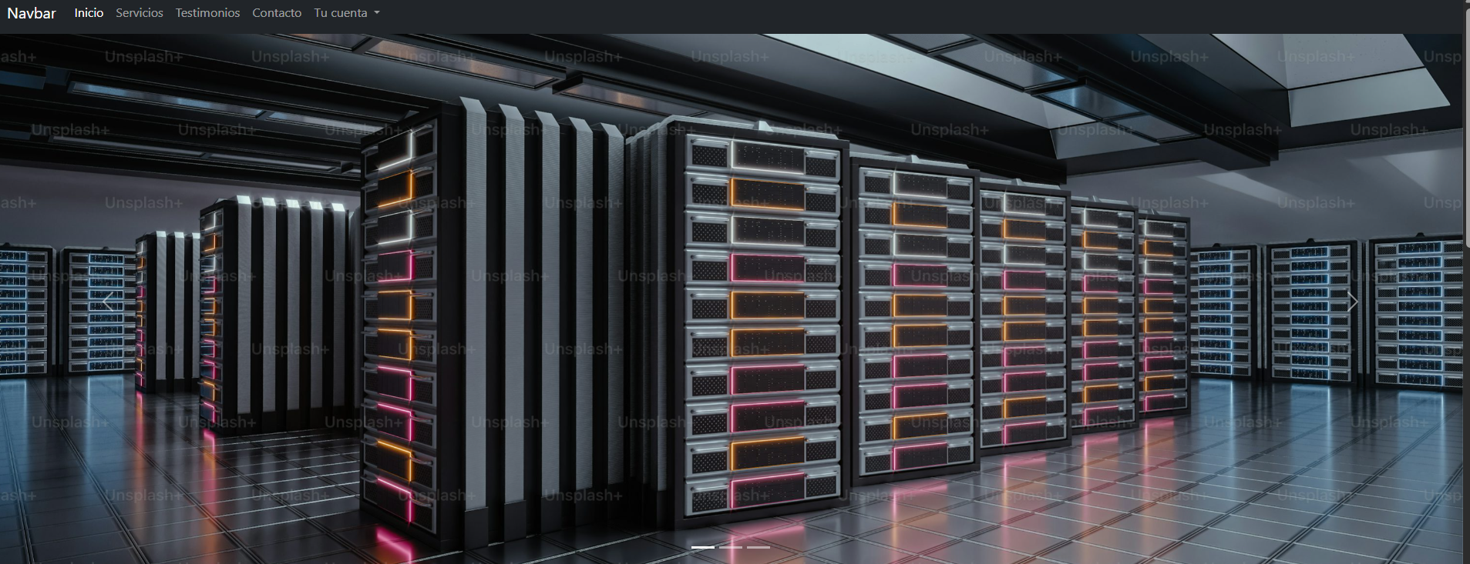
<!DOCTYPE html>
<html lang="es">
<head>
<meta charset="UTF-8" />
<meta name="viewport" content="width=device-width, initial-scale=1" />
<title>Mi Empresa</title>
<!-- BOOTSTRAP CSS-->

<link href="https://cdn.jsdelivr.net/npm/bootstrap@5.3.3/dist/css/bootstrap.min.css" rel="stylesheet">
<!-- FONTAWESOME -->

<link rel="stylesheet" href="https://cdnjs.cloudflare.com/ajax/libs/font-awesome/6.4.2/css/all.min.css" />
<!-- ESTILOS CSS-->
<link rel="stylesheet" href="./static/styles.css">
</head>
<body>
<!-- Header-->
<!-- Menú Principal -->

<!-- Carrusel de Imágenes -->

<!-- Sección de Marcas -->
<section class="py-5 bg-white">
<div class="container">
<h2 class="text-center mb-4">Confían en Nosotros</h2>
<div class="marquee">
<div class="marquee-content d-flex align-items-center">
<img src="https://upload.wikimedia.org/wikipedia/commons/4/44/Microsoft_logo.svg" alt="Microsoft" class="mx-4" height="50">
<img src="https://upload.wikimedia.org/wikipedia/commons/a/a9/Amazon_logo.svg" alt="Amazon" class="mx-4" height="50">
<img src="https://upload.wikimedia.org/wikipedia/commons/f/fa/Apple_logo_black.svg" alt="Apple" class="mx-4" height="50">
<img src="https://pngimg.com/d/google_PNG19644.png" alt="Google" class="mx-4" height="50">
<img src="https://upload.wikimedia.org/wikipedia/commons/5/51/Facebook_f_logo_%282019%29.svg" alt="Facebook" class="mx-4" height="50">
<!-- Puedes duplicar para mayor efecto de looping -->
<img src="https://upload.wikimedia.org/wikipedia/commons/4/44/Microsoft_logo.svg" alt="Microsoft" class="mx-4" height="50">
<img src="https://upload.wikimedia.org/wikipedia/commons/a/a9/Amazon_logo.svg" alt="Amazon" class="mx-4" height="50">
<img src="https://upload.wikimedia.org/wikipedia/commons/f/fa/Apple_logo_black.svg" alt="Apple" class="mx-4" height="50">
<img src="https://pngimg.com/d/google_PNG19644.png" alt="Google" class="mx-4" height="50">
<img src="https://upload.wikimedia.org/wikipedia/commons/5/51/Facebook_f_logo_%282019%29.svg" alt="Facebook" class="mx-4" height="50">
</div>
</div>
</div>
</section>

<!-- Formulario de Contacto -->

<!-- Mapa de Ubicación -->

<!-- Footer con Redes Sociales -->

<!-- Scripts de Bootstrap -->
<script src="https://cdn.jsdelivr.net/npm/bootstrap@5.3.3/dist/js/bootstrap.bundle.min.js"></script>
</body>
</html>

Crear un archivo de estilos CSS: Boots.css

body {
padding-top: 56px;
}
.carousel-item img {
height: 500px;
object-fit: cover;
}
.social-icons a {
color: white;
margin: 0 10px;
font-size: 1.5rem;
}
.testimonial {
background-color: #f8f9fa;
padding: 30px;
border-radius: 10px;
margin-bottom: 20px;
}
iframe {
width: 100%;
border: 0;
height: 350px;
}
.marquee {
overflow: hidden;
position: relative;
}
.marquee-content {
display: flex;
animation: marquee 30s linear infinite;
}
.marquee-content img {
max-height: 50px;
object-fit: contain;
}

@keyframes marquee {
0% {
transform: translateX(0%);
}
100% {
transform: translateX(-50%);
}
}
/* Esta regla de CSS se utiliza para modificar tamaño imágenes en contenedor section */
.carousel-inner .carousel-item img{
height: 80vh;
width: 90vw;
}

Configuraciones Bootstrap
<header class="col-sm-12 bg-primary d-flex flex-row justify-content-center align-items-center p-10 text-white rounded-4">
<footer class="col-sm-12 bg-secondary text-center text-white rounded-4">

